Homework(7) 形態學處理簡介



Figure 1：方法選擇

Figure 2：膨脹侵蝕主要函式 (上) 

Figure 3：主要函式 (中) (若為膨脹DrawIn為255，侵蝕則為0)

Figure 4：主要函式(下)

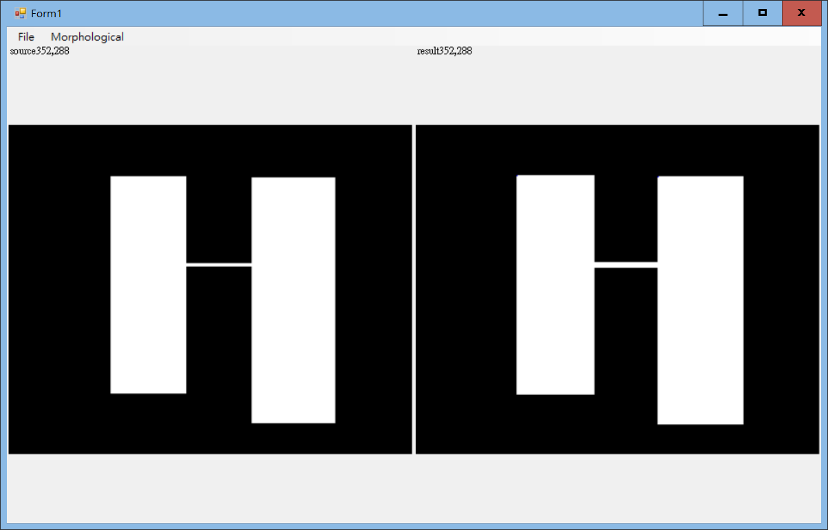

Figure 5：膨脹之結果圖

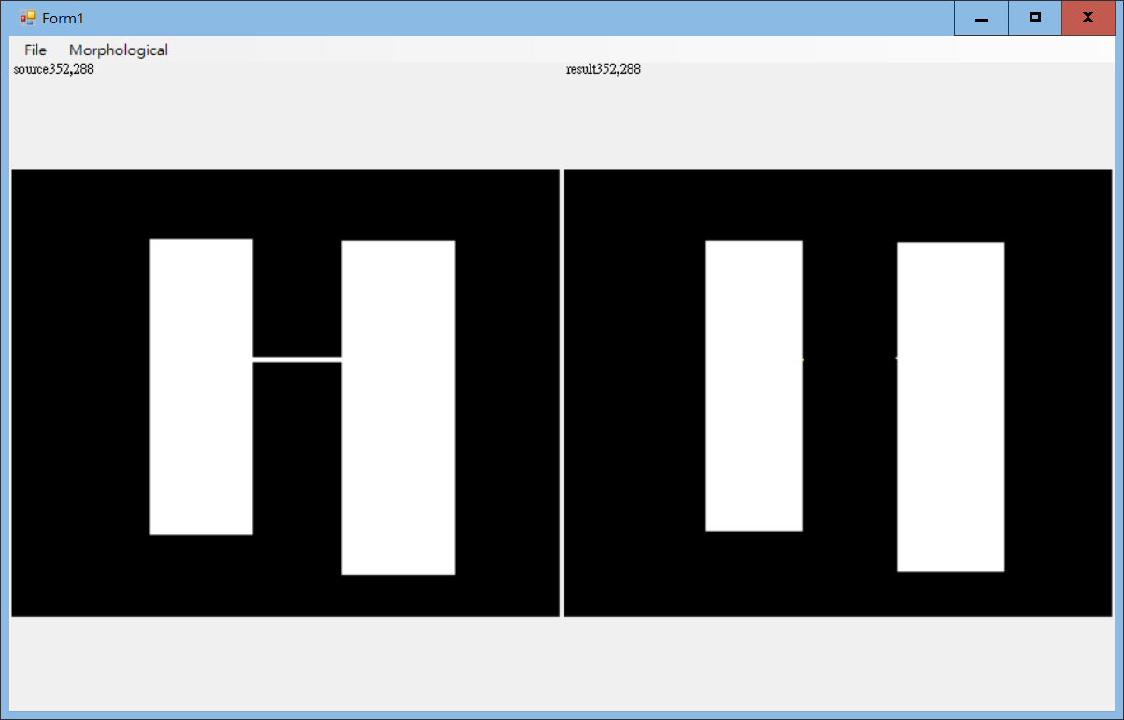

Figure 6：侵蝕之結果圖

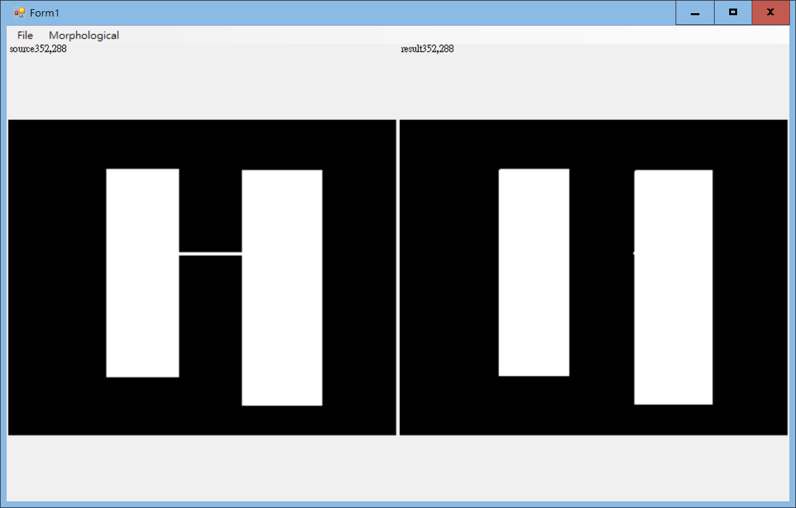

Figure 7：Opening之結果圖

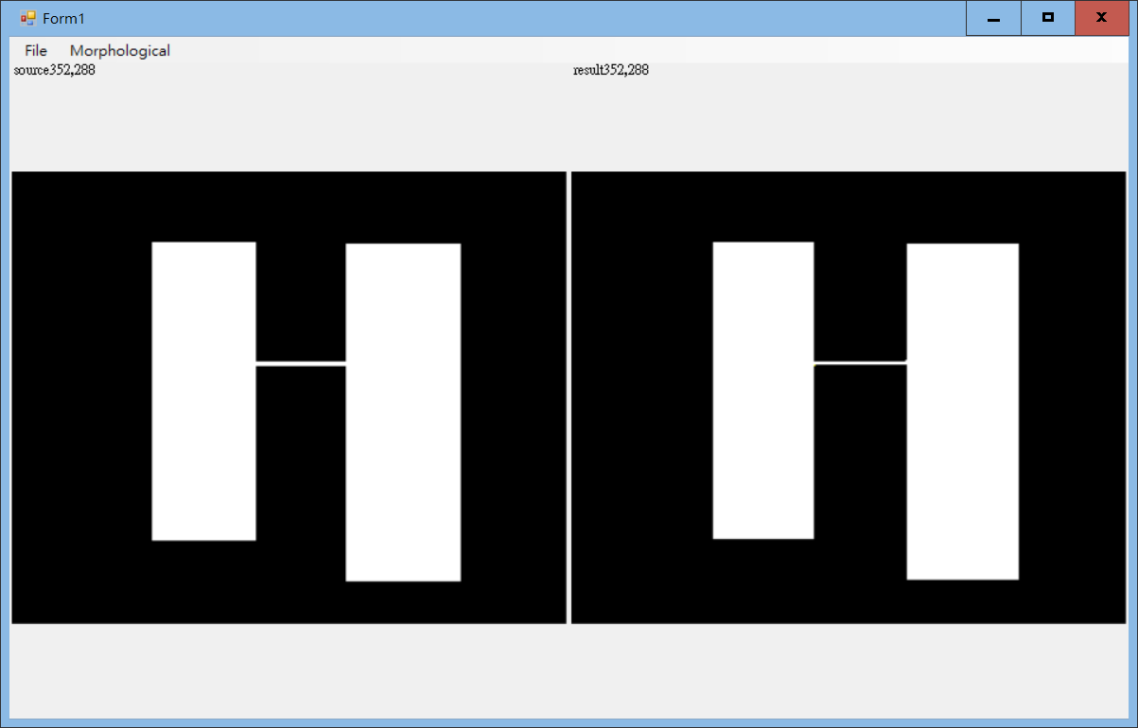

Figure 8：Closeing之結果圖